**Źródło: Poultry World, Volume 38, No 5-2022 s. 10-11**

**Pełna integracja danych zapewnia spokój ducha**

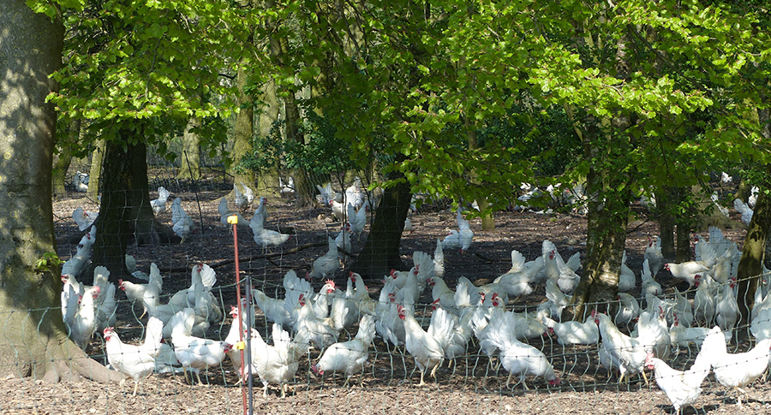

*Mansson wykorzystuje szybko rosnące drzewa, aby zapewnić schronienie przed drapieżnikami.*

**Kiedy ferma Manssona rozpoczęła produkcję jaj w 1981 roku z 21.000 sztuk ptaków, wszystkie dane dotyczące kurnika i produkcji mogły być łatwo rejestrowane w prostym pliku Excel. Ale kiedy na początku lat 2000 wyznaczono ścieżkę rozwoju do obecnego poziomu 230.000 ptaków, tradycyjne zbieranie danych osiągnęło swoje granice. Wdrożenie oprogramowania Poultry Plan zapewniło pełną integrację danych w celu efektywnego monitorowania stada i strumienia jaj, zapewniając spokój ducha.**

Profil

Axel Mansson A/S

Brande, Dania

Gospodarstwo Mansson obejmuje około 2.000 hektarów organicznej produkcji warzyw, biogazownię i posiada nie mniej niż 230.000 organicznych niosek produkujących 72 miliony jaj rocznie. Od zeszłego roku gospodarstwo rozpoczęło również hodowlę własnych kurcząt.

Wizyta na farmie

Fabian Brockötter

Fermy drobiu są różnej wielkości, małe i duże. Ferma niosek licząca 230 000 ptaków nie jest już przeciętną fermą typu "mom and pop", nie jest też największą z nich, nawet według standardów europejskich. Jednak, gdy Claus Rasmussen, kierownik ds. eksploatacji fermy w Mansson, opisuje, jak zorganizował produkcję 72 milionów jaj rocznie, szybko kieruje się w stronę powiększonej mapy wiszącej na ścianie jego biura. Na pierwszy rzut oka mapa terenów wiejskich poza duńskim miastem Brande przedstawia głównie 2.000 hektarów ekologicznej produkcji warzyw. Przy bliższym spojrzeniu widać osiem kurników, rozrzuconych w promieniu 10 kilometrów wokół centralnego gospodarstwa i biura. Claus wyjaśnia: "Istnieje wiele powodów, dla których nasza produkcja jest rozłożona na większym obszarze niż inne fermy niosek. Głównym powodem jest to, że dla wszystkich naszych ptaków potrzebujemy 100 hektarów wolnego wybiegu; to całkiem spora przestrzeń. A dzięki rozłożeniu kurników tworzymy również fizyczną separację i ochronę przed chorobami." Według kierownika operacyjnego, każdy kurnik mieści 30 000 ptaków pod jednym dachem. Wewnątrz kurnik jest podzielony wzdłuż linii środkowej, tworząc dwa oddzielne kurniki, z których każdy jest podzielony na pięć komór, aby spełnić wymagania przepisów ekologicznych, zgodnie z którymi w jednym kojcu może przebywać maksymalnie 3000 ptaków. Ten sam podział jest kontynuowany w ogrodzie zimowym i na wolnym powietrzu. Rasmussen: "Każda z naszych ośmiu lokalizacji jest prowadzona jako samodzielne gospodarstwo z wyznaczonym pracownikiem i sprzętem w każdej lokalizacji, dedykowaną dostawą paszy i odbiorem jaj bezpośrednio do stacji pakowania w supermarkecie. Cała farma jest operacją wielostopniową, ale z pojedynczym okresem wiekowym na kurnik.

**Nawóz organiczny**

Nioski zawsze były częścią gospodarstwa Mansson. Uprawa warzyw od dawna była główną gałęzią, ale 21 000 kur niosek z wolnym wybiegiem stanowiło dobre dodatkowe źródło dochodu. Kiedy właściciel Axel Mansson rozwinął swoją działalność, dostrzegł możliwości przejścia na organiczną produkcję warzyw. Jednak szybko zdał sobie sprawę, że organiczny nawóz jest trudno dostępny. Wtedy zdecydował się sam wypełnić tę pustkę, zmieniając swoją hodowlę kurcząt na ekologiczną. "W 1999 roku rozpocząłem ekologiczną produkcję jaj. Od 1981 r. produkowaliśmy jaja na wolnym wybiegu, więc przejście na produkcję ekologiczną nie było dużym krokiem" - mówi Axel. "Zawsze lubiłem oglądać moje zwierzęta na zewnątrz, więc produkcja ekologiczna przemawia do mnie również pod tym względem" - kontynuuje Axel. Obecnie Mansson A/S posiada około 230.000 kurcząt ekologicznych i tym samym jest jednym z największych producentów jaj ekologicznych w Danii, 1 na 5 jaj ekologicznych w kraju jest dostarczana przez nich. " Wzrost rolnictwa to także kwestia rozwoju wiedzy. Dotyczy to również rolnictwa ekologicznego. Staliśmy się mądrzejsi i bardziej doświadczeni w tym, że to, czego nie mogliśmy zrobić kilka lat temu, możemy zrobić dzisiaj. To właśnie sprawia, że bycie rolnikiem jest tak ekscytujące: wykorzystywanie własnego doświadczenia do zmiany i kształtowania przyszłości. Moją wizją jest stanie się w 100% ekologicznym rolnikiem w najbliższej przyszłości. Chciałbym, aby cała Dania była ekologiczna. Byłoby wspaniale, gdybyśmy byli znani na całym świecie jako kraj ekologiczny." Axel wierzy, że ostatecznie produkcja organiczna będzie podstawą naszej egzystencji.

**Integracja danych**

Faktyczny rozwój drobiarstwa w firmie Mansson's rozpoczął się jakieś dziesięć lat temu, ale nie upłynęło wiele czasu, zanim zdano sobie sprawę, że arkusze danych Excela, których używano, osiągnęły swoje granice. Kierownik operacyjny Rasmussen: "Sama ilość danych z 16 domów (pod 8 dachami) utrudniała dotarcie do sedna tego, co robimy. Tak, można było zrobić głębokie zanurzenie w problemie, ale zawsze zajmowało to dużo czasu i często było to reaktywne zamiast proaktywnego." Przy zatrudnieniu 15, w większości zagranicznych, pracowników w domach, potrzebne były ustrukturyzowane i zintegrowane strumienie danych, aby utrzymać na szczycie parametry wydajności. "Muszę być w stanie zaufać danym, które pochodzą z domów, ponieważ nie mogę sam sprawdzić wszystkich ptaków. Jeśli mam szczęście, raz w tygodniu objeżdżam całą fermę". To skłoniło Mansson's do zainwestowania w nowe oprogramowanie Poultry Plan. Ta oparta na chmurze platforma ERP agreguje wszystkie istotne parametry produkcyjne i wyświetla je w poręcznym przeglądzie na desce rozdzielczej. Rasmussen: "Co najważniejsze, system daje nam alert, gdy coś jest wyłączone. Dla przykładu, teraz otrzymujemy ostrzeżenie i jesteśmy w stanie działać natychmiast, jeśli spożycie paszy i waga ptaków są poza granicami. W przeszłości szukaliśmy problemów tylko wtedy, gdy widzieliśmy spadek produkcji jaj: za mało, za późno. Dzięki Poultry Plan zdecydowanie gramy bliżej piłki".

**Następny poziom**

Kierownik operacyjny firmy Mansson chce zachować kontrolę i właśnie w tym pomaga mu oprogramowanie. Rasmussen: "Biorąc pod uwagę naszą skalę produkcji, informacja jest kluczowa. Chcemy działać najlepiej jak potrafimy i dlatego przejęliśmy kontrolę nad naszymi kurkami dzięki nowo wybudowanej odchowalni, w której możemy hodować wszystkie kurki dla całej naszej operacji. Powiększenie obszaru kontroli: to jest nazwa gry, z odchowem i z wdrożeniem oprogramowania." Jedną z zalet, jakie przynosi Poultry Plan, jest możliwość porównywania i benchmarkowania parametrów za pomocą jednego kliknięcia myszką. "Jako ferma, stale chcemy poprawiać nasze wyniki. Dlatego zazwyczaj utrzymujemy wiele ras kur niosek, obecnie Lohmann Lite i Classic oraz Dekalb White, i testujemy różne kompozycje paszowe. Dzięki oprogramowaniu, możemy stale porównywać stada, aby porównywać je między sobą i standardem hodowlanym, a także dokonywać mądrych, świadomych wyborów, idących w przyszłość." Dzięki próbom, testom i prowadzeniu szczelnego statku, Mansson's działa obecnie według własnych standardów. "Nie porównujemy się już tylko z normami dla danej rasy, ale porównujemy również stado do stada. Ciągłe doskonalenie własnych postępów naprawdę przenosi nas na wyższy poziom."

**TŁUMACZENIE PZZHiPD**

***FINANSOWANE Z FUNDUSZU PROMOCJI MIĘSA DROBIOWEGO***